«Развитие моторно-двигательной координации руки ребёнка раннего возраста в домашних условиях»

Самое простое и эффективное средство для развития моторно-двигательной координации рук в домашних условиях – пальчиковые игры.
Пальчиковые игры как бы отображают реальность окружающего мира - предметы, животных, людей, их деятельность, явления природы. В ходе пальчиковых игр дети, повторяя движения взрослых, активизируют моторику рук. Тем самым вырабатывается ловкость, умение управлять своими движениями, концентрировать внимание на одном виде деятельности. Пальчиковые игры с речевым сопровождением – это инсценировка каких-либо рифмованных историй, сказок при помощи пальцев. Многие игры требуют участия обеих рук, что даёт возможность детям ориентироваться в понятиях "вправо", "влево", "вверх", "вниз". Очень важны эти игры для развития творчества детей. Если ребёнок усвоит какую-нибудь одну пальчиковую игру, он обязательно будет стараться придумать новую инсценировку для других стишков и песенок.
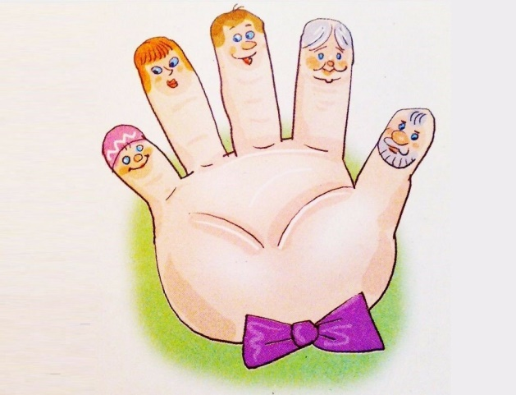

Вот несколько примеров пальчиковых игр.
Сидит белка на тележке»
Цель: развивать моторику обеих рук.
Ход игры: дети левой рукой загибают по очереди пальцы правой руки, начиная с большого пальца: большой палец, указательный палец, средний палец, безымянный, мизинец.
Сидит белка на тележке,
Продаёт она орешки:
Лисичке-сестричке,
Воробью,
Синичке,
Мишке толстопятому.
Заиньке усатому.

«Капуста»
Цель: развивать моторику обеих кистей и пальцев рук.
Ход игры: движения прямыми ладонями вверх, вниз; поочерёдное поглаживание подушечек пальцев; потирать кулачок о кулачок; сжимать и разжимать кулачки.
Мы капусту рубим, рубим,
Мы капусту солим, солим,
Мы капусту трём, трём,
Мы капусту жмем, жмём.

«Коготки»
Цель: развивать моторику обеих рук.
Ход игры: Поджать подушечки пальцев правой руки к верхней части ладошки. Большой палец прижать к указательному. Произносить громко «мяу!» несколько раз. Можно продолжать игру со второй рукой. В заключение провести занятие двумя руками.
У кошкиной дочки
На лапках коготочки.
Ты их прятать не спеши,
Пусть посмотрят малыши!
Они увлекательны и способствуют развитию речи и творческого воображения. У детей, повторяющих движения взрослых, вырабатывается умение управлять своими движениями, концентрировать внимание на одном виде деятельности. При выполнении каждого упражнения нужно стараться вовлекать все пальчики, упражнения выполнять как правой, так и левой рукой.
Развитие ручной умелости невозможно без своевременного овладения навыками самообслуживания: в раннем возрасте у ребёнка имеются затруднения в застёгивании и расстёгивании пуговиц, молний, кнопок, завязывании шнурков на обуви, узелков на платке и т. п. Важно развитие мелкой моторики именно через эти виды деятельности и посильное участие детей в домашних делах: сервировке стола, уборке помещения, игрушек и т. д. Эти повседневные нагрузки имеют не только высокую нравственную ценность, но и являются хорошей систематической тренировкой для пальцев рук.
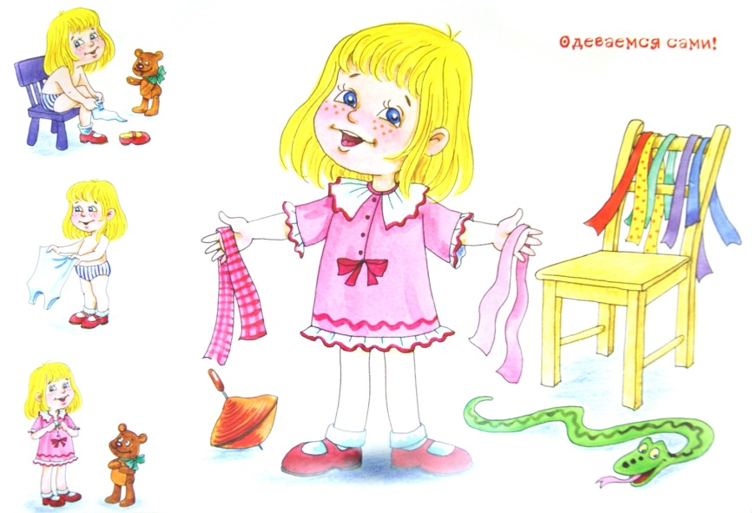
Для развития тонкой ручной координации важно также, чтобы ребёнок систематически занимался разнообразными видами ручной деятельности. Это рисование, лепка, конструирование из некрупных деталей, выкладывание узоров из мозаики и счётных палочек. Всё это – эффективные пути для развития мелкой моторики и развития речи детей.
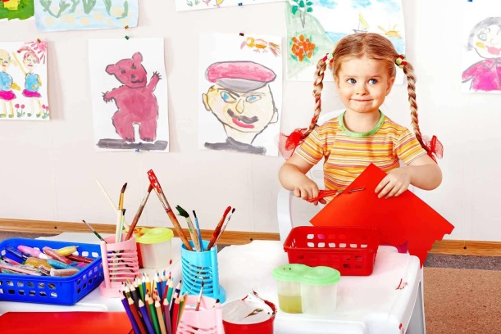
Одно из направлений - это игры со счетными палочками. В этих играх со стихотворным сопровождением представлены фигурки, которые выполняются из счетных палочек.
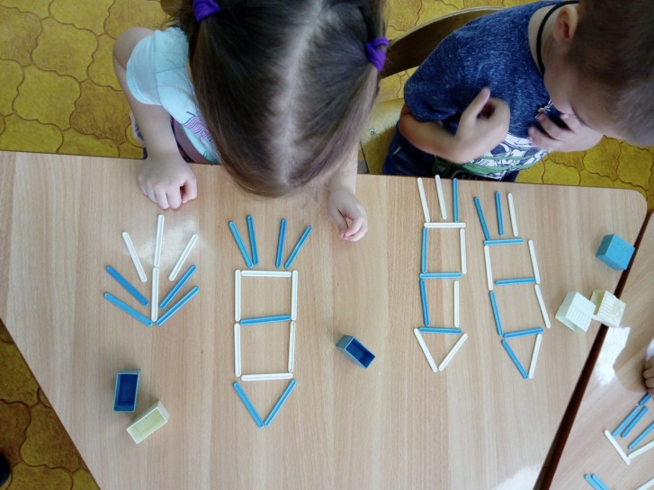
Работу по развитию мелкой моторики рук у детей раннего возраста нужно проводить систематически, уделяя ей по 5-7минут ежедневно.
Оптимальный вариант развития мелкой моторики - использование физкультминуток. Физкультминутка, как элемент двигательной активности предлагается детям для переключения на другой вид деятельности, повышения работоспособности, снятия нагрузки, связанной с сидением. Традиционно физкультминутки проводятся в сочетании движений с речью детей. Проговаривание стихов одновременно с движением обладает рядом преимуществ: речь как бы ритмизуется движениями, делается более громкой, чёткой, эмоциональной, а наличие рифмы положительно влияет на слуховое восприятие.
Так-же можно использовать другие методы работы с детьми на развитие моторно-двигательной координации руки ребёнка. Например:
Узоры из ниток
Выкладывание узоров или геометрических фигур из шерстяных или холщевых ниток разной толщины и длины на бархатной бумаге. Это позволяет тренировать не только мышцы рук, но и способствует развитию тактильных ощущений, внимания, мышления, координации в пространстве.
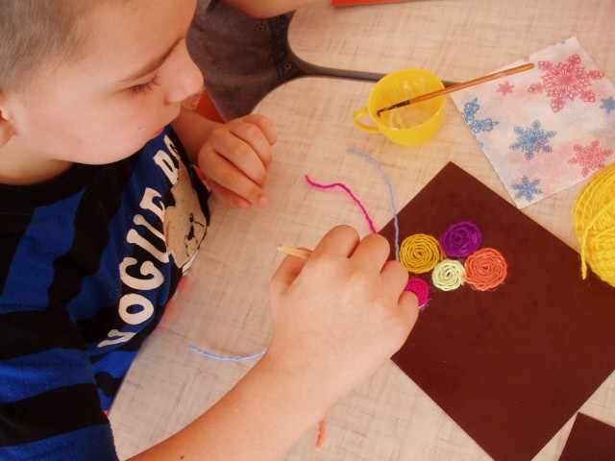
Аква гимнастика для пальчиков
Ни для кого не секрет, что маленькие дети любят игры с водой. Суть метода заключается в следующем. В миску наливаем немного воды, вода должна быть комфортной температуры, на дно миски выкладываем пуговицы разных форм, размеров и цветов, камушки, ракушки. А дальше, включая наше воображение, пальчики превращаются в осьминогов, человечков, рыбок, которые «путешествуют» по морскому дну или находят таинственные клады. Здесь нет предела фантазии. Для изучения цветовой гаммы можно предложить детям «выловить» предметы определенного цвета, для развития тактильных ощущений – «выловить» предметы гладкие (шершавые, тяжелые (легкие) и т. д. Важно, что такие игры увлекают ребенка, вызывают интерес, развивают мелкую моторику руки, аккуратность, усидчивость и умение концентрировать внимание. В процессе таких игр ребенок получает массу положительных эмоций, что очень важно для его полноценного психического развития.
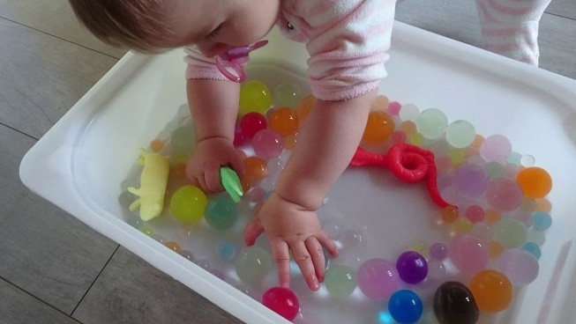
Колобки
Сейчас продаются мякиши, сделанные из воздушных шариков и муки, с нарисованными рожицами. Если ребёнок затрудняется в самостоятельном выполнении движений, упражнения включаются в индивидуальные занятия, где ребёнок вначале выполняет движения пальцами пассивно, с помощью взрослого. Пассивная гимнастика рекомендуется как предварительный этап перед активной гимнастикой детям с низким уровнем развития мелкой моторики. Она включает в себя массаж кистей рук и упражнения. В дальнейшем, в результате тренировки, движения пальцев совершенствуются, и дети выполняют их активно.
